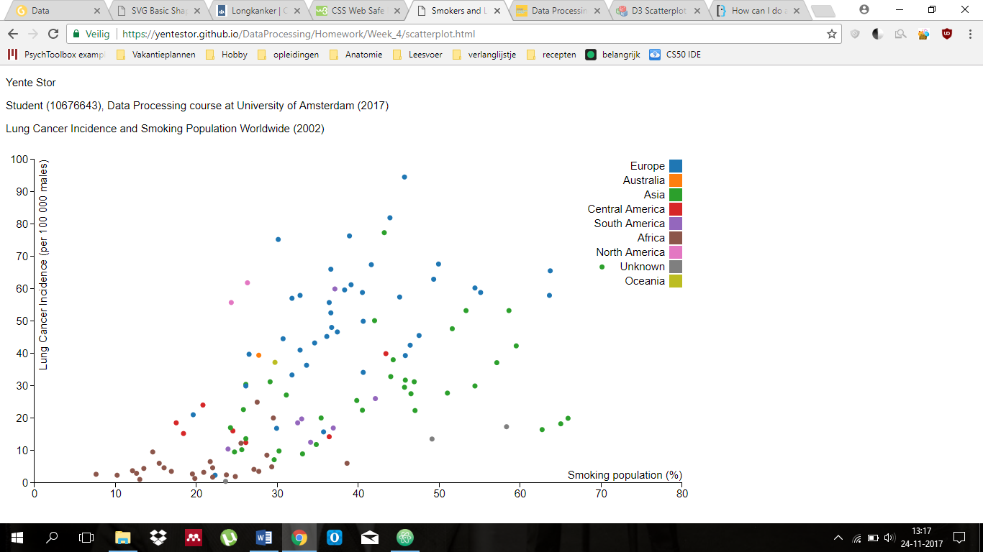

Design Choices:

Lettertype is helvetica: makkelijker te lezen dan een schreeflettertype.

Dunne lijnen voor de assen. Kleuren waren standaard bij de functie.